关于做好2021年下半年全校发展团员

调控工作的通知

各学院团委：

根据《中国共产主义青年团章程》《关于加强新形势下发展团员和团员管理工作的意见》《中国共产主义青年团发展团员工作细则》和团省委《2021年全省发展团员调控工作指引》要求，按照“坚持标准、控制规模、提高质量、发挥作用”的思路，就做好2021年下半年全校发展团员工作通知如下。

一、2021年下半年发展团员计划

各学院团委应按照从严治团要求，把政治标准作为发展团员的首要标准，规范团员发展程序，提高发展团员质量，着力加强团员队伍先进性建设。

二、工作要求

1.突出政治标准。各学院团委要严格贯彻落实习近平总书记关于团员先进性的重要指示精神和团的十八届五中全会精神，抓实团前教育，帮助青年端正入团动机、提高政治觉悟，切实在团员标准要求上严起来，突出政治标准和道德素养，使入团条件具体化，避免入团条件的泛化、虚化。

2.严格入团程序。各学院团委要严格规范入团程序，使入团的过程成为提升团员先进性的过程，把有家国情怀的优秀青年吸纳进团的组织，切实从源头上确保发展团员质量。要严格执行新修订的《中国共产主义青年团章程》规定。入团程序及相关要求详见《共青团中央办公厅关于印发<中国共产主义青年团发展团员工作细则>的通知》（附件1）和《青岛农业大学团员发展一图通》（附件2）。

3.强化过程管理。做好发展团员调控工作既要坚持目标导向，更要注重过程管理。各学院团委要指导基层团支部准确理解工作要求、规范发展程序，确保发展团员工作落实到位。要加强入团志愿书、团员证等团务用品的发放和管理。低龄入团、没有发展团员编号的团员将无法录入“智慧团建”系统。

4.把握时间节点。各学院团委做好本年度发展团员自查工作，于11月15日向校团委（知行楼317）报送本单位新发展团员花名册（附件3）和学院团委发展团员计划（附件4），并凭以上两份材料领取团员发展有关材料。

下半年团员发展工作应于11月19日前完成。将学院团委主要负责同志签字盖章的2021年度发展团员工作报告（附件5）报送至校团委办公室（知行楼317）。

以上所有材料的电子版请上传至链接http://qauyouth.quickconnect.cn/sharing/JpPdLCg1t#。

附件：1.共青团中央办公厅关于印发《中国共产主义青年团发展团员工作细则》的通知

2.青岛农业大学团员发展一图通

3.青岛农业大学学院团委新发展团员花名册

4.青岛农业大学学院团委发展团员计划

5.青岛农业大学学院团委发展团员工作报告

6.《中国共产主义青年团入团志愿书》填写说明及范例

共青团青岛农业大学委员会

2021年11月5日

附件1

共青团中央办公厅关于印发《中国共产主义青年团发展团员工作细则》的通知

（详见PDF附件）

附件2

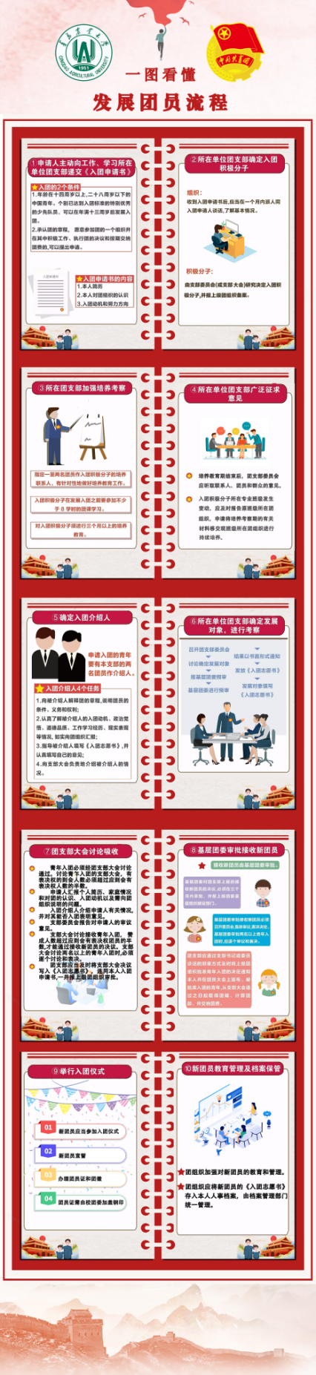

附件3

青岛农业大学各学院团委新发展团员花名册

（详见Excel附件）

附件4

青岛农业大学※※学院团委20※※年

发展团员计划（参考模板）

共青团青岛农业大学委员会：

按照“坚持标准、控制规模、提高质量、发挥作用”的总体要求，经学生本人申请、团员推荐，团支委会确定为入团积极分子后，经过三个月的培养教育考察，并进行了不少于8学时的团课学习，经各团支部支委会研究，报学院团委预审，现确定※※、※※共※名入团积极分子为20※※年度下半年团员发展对象（具体名单见附件4），现申请※名发展团员计划并申领※※份《入团志愿书》。

特此报告。

共青团青岛农业大学※※学院委员会

20※※年※月※日

附件5

青岛农业大学※※学院团委20※※年发展团员

工作报告（参考模板）

共青团青岛农业大学委员会：

本年度，※※※学院团委按照“坚持标准、控制规模、提高质量、发挥作用”总体要求，突出政治标准，严格规范入团程序，使入团的过程成为提升团员先进性的过程，不断提高团员发展质量。

截止20※※年※月，共有※※名学生提交入团申请，确定了※※名入团积极分子。经过三个月的培养教育考察及不少于8学时的团课学习，各团支部支委会讨论确定发展对象并报院团委，※月※日，学院团委集中预审各团支部发展对象名单，并将最终确定名单报送至校团委。※月※日，学院团委组织团支书学习发展团员工作流程，并下发《入团志愿书》。※月※日，学院团委召开委员会对新团员名单进行审议，经表决决定，20※※年，院团委同意发展※※、※※共※※名团员。其中，本科生※※人，研究生※※人。（具体名单见附件4）。

特此报告

学院团委主要负责同志签字：

（此页无正文）

共青团青岛农业大学※※学院委员会

20※※年※月※日

附件6

《中国共产主义青年团入团志愿书》

填写说明及范例

（详见PDF附件）